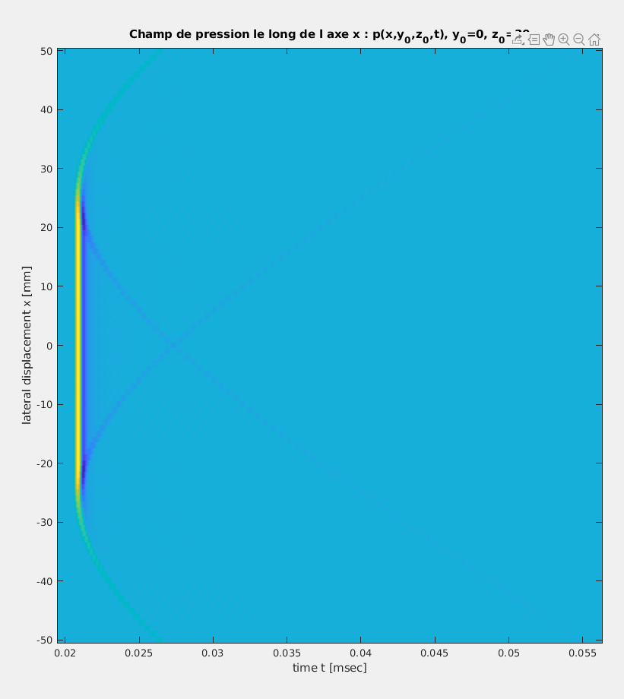

Ondes constructives + destrcutives → fond « plat » ; gauche et droite ones « externes »

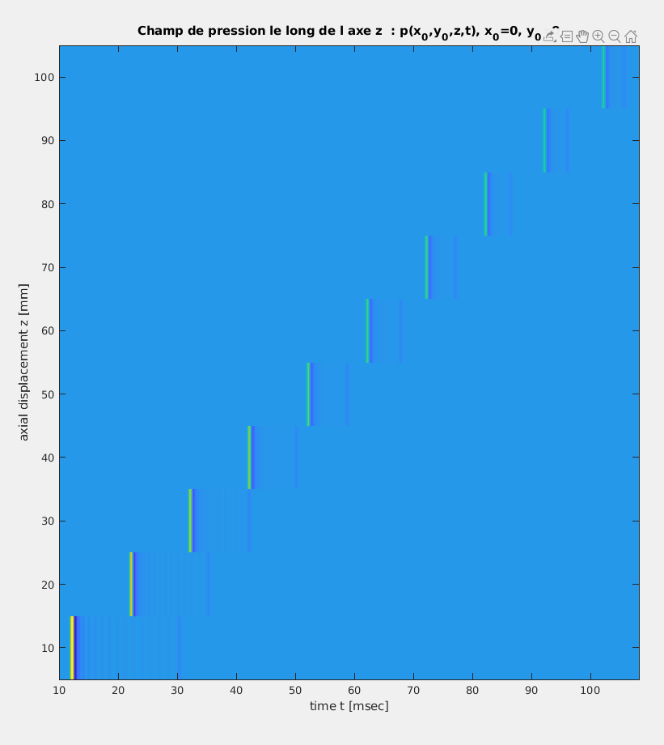

Retards de l’onde suivant la profondeur

Fenêtre d’apodisation : permet d’enlever les contributions « exterieures »
